テストケース
瀬川 瑞人
事前条件

PostgreSqlConnectionを設定し、postgresデータベースに接続できる

No | 手順 | 期待結果 | 判定 | 日付
1 | 名前に空文字を入力し確認ボタンを押す | エラーが表示される | 〇 | 5/22
2 | 名前にaaaaaaaaaaaaaaaaaaaaaを入力する | 21文字目からは入力できない | 〇 | 5/22
3 | 名前にaaaaaaaaaaaaaaaaaaaaを入力する | 正常に入力できる | 〇 | 5/22
4 | 電話番号に1を入力する | エラーが表示される | 〇 | 5/22
5 | 電話番号に090-111-111を入力する | 正常に入力できる | 〇 | 5/22
6 | 電話番号を未入力 | Nullを許容する | 〇 | 5/22
7 | メールアドレスにaを入力する | エラーが表示される | 〇 | 5/22
8 | メールアドレスを未入力 | Nullを許容する | 〇 | 5/22
9 | メールアドレスにtanaka@1.comと入力する | 正常に入力できる | 〇 | 5/22
10 | 選択リストを押すと部署が表示される | データベースにある部署が表示される | 〇 | 5/22
11 | 従業員登録ボタンを押すと入力画面に遷移する | 画面が遷移する | 〇 | 5/22
12 | 確認ボタンを押すと確認画面に遷移する | 画面が遷移する | 〇 | 5/22
13 | 登録ボタンを押すと完了画面に遷移する | 画面が遷移する | 〇 | 5/22
14 | 戻るボタンを押すと入力画面に戻る | 画面が遷移する | 〇 | 5/22
15 | 続けて登録ボタンを押すと入力画面に遷移する | 画面が遷移する | 〇 | 5/22
16 | メニューに戻るボタンを押すとホームに遷移する | 画面が遷移する | 〇 | 5/22

No1
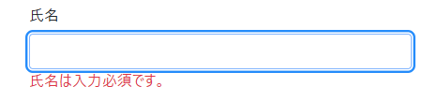

No2
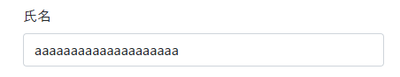

No3


No4
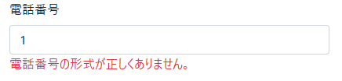

No5
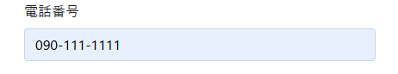

No6
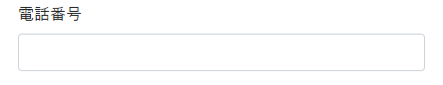

No7
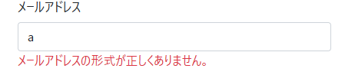

No8
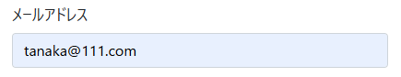

No9
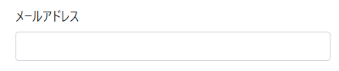

No10
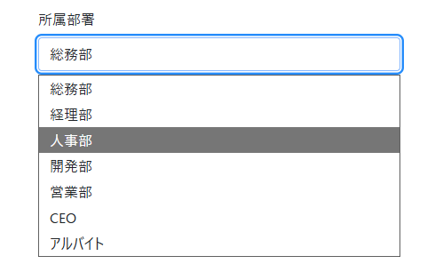
No11
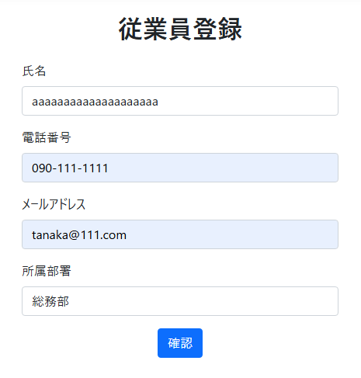

No12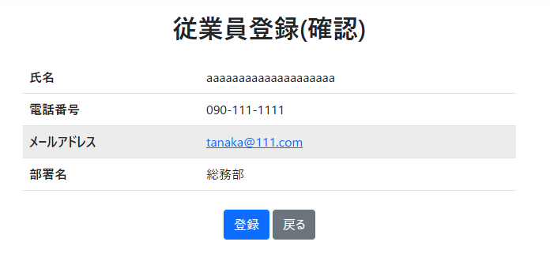
No13
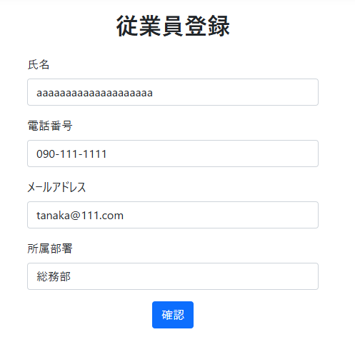

No14
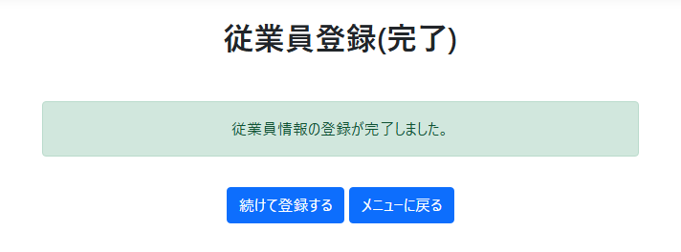

No15
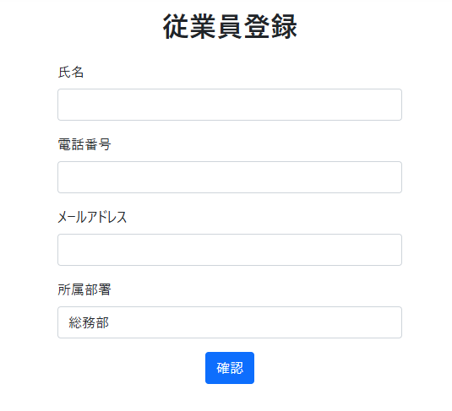
No16
